Nieuwsbrief Nieuw Nederlands Junior Lezen Groep 4 blok 1

Beste ouder/verzorger,

Vijf keer per week gaan wij met groep 4 aan de slag met lezen, met de methode Nieuw Nederlands Junior Lezen.

Goed leren lezen bevordert de kansen van kinderen om volwaardig deel te nemen aan onze (geletterde) maatschappij. Verschillende (taal)vaardigheden dragen bij aan een goed leesbegrip. Zoals technisch lezen: het vertalen van klanken naar letters. En vloeiend lezen: op tempo, rekening houdend met hard en zacht stemgeluid, lezen met gevoel en op levendige toon. Ook woordenschat, kennis van de wereld en mondelinge taal zijn heel belangrijk om goed te kunnen begrijpen wat je leest. Al deze onderdelen van lezen komen als leerlijn in Nieuw Nederlands Junior Lezen voor en hebben hun eigen lessen.

Leesplezier voor elke leerling
Leren lezen is leren omgaan met (eigen) verwachtingen en teleurstellingen, leren doorzetten of op het juiste moment even stoppen met lezen. Elke leerling start en eindigt op een ander niveau. De methode begeleidt ieder kind in zijn eigen leesavontuur.
- Met brede overkoepelende thema’s, zoals Probeer het!. Binnen een thema komen vervolgens verschillende onderwerpen aan bod waar kinderen belangstelling voor hebben, bijvoorbeeld dieren en vrije tijd. Zo blijft lezen voor iedereen leuk!
- Het aanbod van de leesteksten is afwisselend: van poëzie, betogende teksten, fictie, tot infographics. Dit stimuleert leesplezier.
- Nieuwsgierig makende vragen en weetjes. Noordhoff haalde inspiratie uit het tijdschrift Quest. Die benaderen alles vanuit een vraag. Zoals: Hoe vind je het spoor van een dier? Welk monster proberen de ridders te verslaan? Wat gebeurt er als Ab probeert te slapen?
- De leerlijn Lekker lezen is kleurrijk en biedt veel afwisseling. Met leestips en fragmenten uit klassiekers én actuele boeken. Het samen praten over boeken is een belangrijk onderdeel van deze leerlijn.
- Kinderen leggen hun leeservaringen vast in het leeslogboek.

Meer over de methode
- Per groep zijn er 32 lesweken
- Er zijn acht blokken per groep
- Elk blok heeft één overkoepelend thema
- Eén blok verstaat uit vier lesweken
- Elk even blok heeft een toetsweek in week 4. Er zijn dus vier toetsweken per jaar.

Komend blok gaan de leerlingen aan de slag met de volgende doelen:
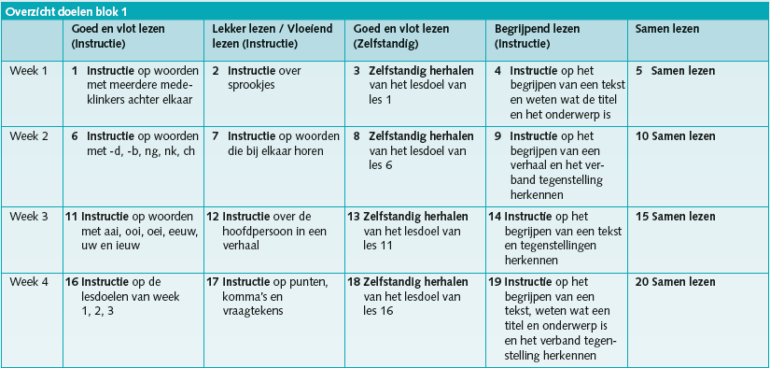

Lessen in Nieuw Nederlands Junior Lezen
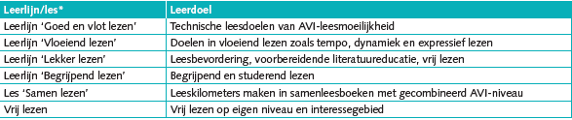

Jaargroepenoverzicht thema’s in Nieuw Nederlands Junior Lezen
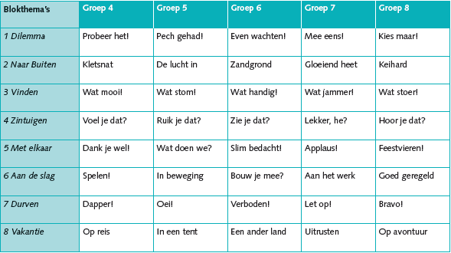

Tips voor thuis
- Lees je kind voor! Hoe vaker ouders voorlezen en zelf lezen, hoe meer taalbagage het kind meekrijgt. Is dat thuis lastig te organiseren? Kijk dan op een de website van de bibliotheek voor plaatselijke initiatieven of neem contact op met de voorleesexpres.
- Bespreek het leeslogboek met je kind en laat ze vertellen over al hun leesavonturen!

